Информационный бюллетень

Муниципальный

В Е С Т Н И К

ПРИТОБОЛЬЯ
№ 04(272) | 31 марта 2023 года
Читайте в выпуске
- Заключение о результатах публичных слушаний №1-2023
- Заключение о результатах публичных слушаний №2-2023
- Решение от 29 марта 2023 г. № 187 «О награждении Почетной грамотой Притобольной районной Думы».
- Решение от 29 марта 2023 года № 188 «Об утверждении отчета о работе Притобольной районной Думы и ее профильных комитетов за 2022 год».
- Решение от 29 марта 2023 года № 189 «Об отчете об итогах социально – экономического развития Притобольного района за 2022 год».

Заключение о результатах публичных слушаний №1-2023

с. Глядянское 28 марта 2023 год

Администрацией Притобольного района проведены публичные слушания по проекту Генерального плана Глядянского сельсовета Притобольного района Курганской области.
В публичных слушаниях принимало участие:
д. Арсёновка- 0 участников;
п. Сосновый- 1 участник;
с. Глядянское- 5 участников;
Заключение подготовлено на основании протоколов публичных слушаний:
№ 1-2023 от " 24 " марта 2023 г.;
№ 3-2023 от " 24 " марта 2023 г.;
№ 5-2023 от " 24 " марта 2023 г.;

Содержание внесенных предложений и замечаний участников публичных слушаний, касающихся проекта.
Предложения и замечания граждан, являющихся участниками публичных слушаний и постоянно проживающих на территории, в пределах которой проводятся публичные слушания:
1) _______----___________________________________________________

Предложения и замечания иных участников публичных слушаний:

1) ________---___________________________________________________

Администрация Притобольного района считает целесообразным учесть следующие внесенные участниками публичных слушаний предложения и замечания:
1) _________----____________________________________________________
^{предложение (замечание)}
___________----__________________________________________________
аргументация рекомендации местной администрации
Администрация Притобольного района считает нецелесообразным учитывать следующие внесенные участниками публичных слушаний предложения и замечания:
1) _______----______________________________________________________
^{предложение (замечание)}
_______________________________________________________________
аргументация рекомендации местной администрации

По результатам публичных слушаний Администрация Притобольного района полагает следующее:
1. Публичные слушания по проекту Генерального плана Глядянского сельсовета Притобольного района Курганской области, признать состоявшимися.
2. Рекомендовать Главе Притобольного района принять решение о согласии с данным проектом и направлении проекта Генерального плана Глядянского сельсовета Притобольного района Курганской области на рассмотрение в Притобольную районную Думу.

Руководитель отдела по архитектуре,
строительству и ЖКХ Администрации
Притобольного района ______________ Путинцева Е.Н.

Заключение о результатах публичных слушаний №2-2023

с. Глядянское 28 марта 2023 год

Администрацией Притобольного района проведены публичные слушания по проекту Правил землепользования и застройки Глядянского сельсовета Притобольного района Курганской области.
В публичных слушаниях принимало участие:
д. Арсёновка- 0 участников;
п. Сосновый- 1 участник;
с. Глядянское- 5 участников;
Заключение подготовлено на основании протоколов публичных слушаний:
№ 2-2023 от " 24 " марта 2023 г.;
№ 4-2023 от " 24 " марта 2023 г.;
№ 6-2023 от " 24 " марта 2023 г.;

Содержание внесенных предложений и замечаний участников публичных слушаний, касающихся проекта.
Предложения и замечания граждан, являющихся участниками публичных слушаний и постоянно проживающих на территории, в пределах которой проводятся публичные слушания:
1) _______----___________________________________________________

Предложения и замечания иных участников публичных слушаний:

1) ________---___________________________________________________

Администрация Притобольного района считает целесообразным учесть следующие внесенные участниками публичных слушаний предложения и замечания:
1) _________----____________________________________________________
^{предложение (замечание)}
___________----__________________________________________________
аргументация рекомендации местной администрации
Администрация Притобольного района считает нецелесообразным учитывать следующие внесенные участниками публичных слушаний предложения и замечания:
1) _______----______________________________________________________
^{предложение (замечание)}
_______________________________________________________________
аргументация рекомендации местной администрации

По результатам публичных слушаний Администрация Притобольного района полагает следующее:
1. Публичные слушания по проекту Правил землепользования и застройки Глядянского сельсовета Притобольного района Курганской области, признать состоявшимися.
2. Рекомендовать Главе Притобольного района принять решение о согласии с данным проектом и направлении проекта Правил землепользования и застройки Глядянского сельсовета Притобольного района Курганской области на рассмотрение в Притобольную районную Думу.

Руководитель отдела по архитектуре,
строительству и ЖКХ Администрации
Притобольного района ______________ Путинцева Е.Н.

РОССИЙСКАЯ ФЕДЕРАЦИЯ
КУРГАНСКАЯ ОБЛАСТЬ
ПРИТОБОЛЬНЫЙ РАЙОН
ПРИТОБОЛЬНАЯ РАЙОННАЯ ДУМА
РЕШЕНИЕ
от 29 марта 2023 г. № 187 с. Глядянское О награждении Почетной грамотой Притобольной районной Думы
В соответствии с решением Притобольной районной Думы от 26 июня 2013г. №265 «Об утверждении положений «О Благодарственном письме Притобольной районной Думы», «О Почетной грамоте Притобольной районной Думы», Притобольная районная Дума РЕШИЛА:
1. За добросовестный труд, активную жизненную позицию и в связи с праздником Дня местного самоуправления наградить Почетной грамотой Притобольной районной Думы депутатов Притобольной районной Думы 6-го созыва: Кузьмину Татьяну Фёдоровну, Куликову Наталью Павловну, Тангину Татьяну Георгиевну.
2. За активное участие коллектива в организации и проведении мероприятий, за большой вклад в развитие культуры Притобольного района и в связи с профессиональным праздником Днем работников культуры наградить Почетной грамотой Притобольной районной Думы Муниципальное казенное учреждение «Глядянский районный Дом культуры».
3. Настоящее решение опубликовать в информационном бюллетене «Муниципальный вестник Притоболья» и разместить на официальном сайте Администрации Притобольного района в сети «Интернет».
4. Настоящее решение вступает в силу с момента принятия.

Председатель Притобольной районной Думы Г.В. Кубасова

РОССИЙСКАЯ ФЕДЕРАЦИЯ
КУРГАНСКАЯ ОБЛАСТЬ
ПРИТОБОЛЬНЫЙ РАЙОН
ПРИТОБОЛЬНАЯ РАЙОННАЯ ДУМА
РЕШЕНИЕ
от 29 марта 2023 года № 188 с. Глядянское Об утверждении отчета о работе Притобольной районной Думы и ее профильных комитетов за 2022 год
В соответствии с пунктом 3 статьи 22 Положения о Притобольной районной Думы, Притобольная районная Дума РЕШИЛА:
1. Утвердить отчет Притобольной районной Думы и ее профильных комитетов за 2022 год согласно приложению к настоящему решению.
2. Настоящее решение вступает в силу с момента принятия решения.

Председатель Притобольной районной Думы Г.В. Кубасова

Приложение к решению Притобольной районной Думы от 29 марта 2023 года № 188 «Об утверждении отчета
о работе Притобольной районной Думы
и ее профильных комитетов за 2022 год»

Отчет о деятельности Притобольной районной Думы шестого созыва
за 2022 год

Согласно Уставу района Дума является представительным органом Притобольного района, обладает правом представлять интересы населения района, принимать от его имени решения, является постоянно действующим коллегиальным органом местного самоуправления Притобольного района.
В отчетном периоде работу продолжили 14 депутатов, представляющие избирательные округа: центральный, северный и южный.
Неизменными остались профильные комитеты: по бюджету и экономике, по социальным вопросам, по аграрным вопросам, по правовым вопросам, также осуществляет свою деятельность фракция «Единая Россия», председатель Куликова Н. П.
В своей работе Дума руководствуется 131- Федеральным законом, Уставом района, Регламентом, положением о районной Думе.
За период 2022 года было зарегистрировано входящей и исходящей корреспонденции 275 (АППГ 270) документов, 410 (АППГ420) составил электронный документооборот, сдано в архив района 42 дела, подготовлены для сдачи 53 дела.
В компетенции Притобольной районной Думы находятся:
- принятие Устава, внесение в него изменений и (или) дополнений;
- утверждение бюджета района на очередной финансовый год и плановый период и отчета о его исполнении;
- принятие планов и программ развития Притобольного района, утверждение отчетов об их исполнении;
- контроль за исполнением органами местного самоуправления Притобольного района и должностными лицами местного самоуправления Притобольного района полномочий по решению вопросов местного значения;
- заслушивание ежегодных отчетов Главы Притобольного района о результатах его деятельности, деятельности Администрации Притобольного района, в том числе о решении вопросов, поставленных Притобольной районной Думой;
-иные полномочия согласно Уставу района.

Основные направления деятельности районной Думы:
1. Нормотворческая деятельность.
2. Осуществление контроля за деятельностью органов и должностных лиц местного самоуправления района и исполнением решений, принятых Думой.
3. Работа с избирателями

Нормотворческая деятельность

Деятельность районной Думы строится в соответствии с годовым планом работы.
План на 2022 год был сформирован на основе предложений депутатов районной Думы, аппарата Администрации района.
Основной формой депутатской деятельности являются заседания, которые проводятся ежемесячно в открытом режиме. Всего за отчетный период проведено 16 (АППГ 16) заседаний районной Думы, в том числе 5 внеочередных (АППГ 5) заседаний, в ходе которых принято 78 (АППГ 70) решений районной Думы, из них 28 нормативно-правовые.
Проекты решений были внесены: Председателем районной Думы -21 (АППГ-17), Главой Администрации района -52 (АППГ-50), из них 11 (АППГ-14) проектов по инициативе депутатов районной Думы.
Отмечу некоторые решения, принятые за отчетный период:
- с целью приведения в соответствии с действующим законодательством внесены изменения в Устав Притобольного района;
- утвержден бюджет Притобольного района на 2023 год,
- заслушаны отчеты: об исполнении бюджета района за 2021 год, дважды об итогах оперативно-служебной деятельности органов внутренних дел на территории Притобольного района, о деятельности Контрольно-счетной палаты, о деятельности Главы района и Администрации района; о деятельности Думы, о работе фракции «Единая Россия», об итогах социально – экономического развития района, об итогах реализации плана мероприятий Стратегии социально – экономического развития Притобольного района за 2021 год.
Утверждены новые положения:
-о муниципальном контроле на автомобильном транспорте и в дорожном хозяйстве вне границ населенных пунктов в границах Притобольного района;
-о порядке создания, реорганизации, изменении типа или ликвидации образовательных организаций Притобольного района;
- о порядке размещения нестационарных торговых объектов на территории Притобольного района Курганской области и др.
- присвоено звание «Почетный гражданин Притобольного района» Кунгурову Николаю Дмитриевичу.
В связи с проводимой муниципальной реформой в Курганской области о преобразовании районов в округа, в 2022 году районной Думой, было принято решение об инициативе преобразования всех поселений, согласно которому Курганской областной Думой принят закон Курганской области от 30.12.2022 №104 «О преобразовании поселений, входящих в состав Притобольного района Курганской области, путем их объединения».
По инициативе депутатов, администрацией района, был разработан порядок
присвоения предприятиям, учреждениям и организациям, общественным местам имен государственных и общественных деятелей, выдающихся людей Притобольного района, который был принят, и согласно данному порядку решением Думы Обуховской основной общеобразовательной школе – филиалу муниципального казенного общеобразовательного учреждения «Раскатихинская средняя общеобразовательная школа» присвоено почетное звание Героя Советского Союза Николая Яковлевича Анфиногенова.
В отчетном периоде, в связи с отставкой по собственному желанию в июле решением Думы прекращены досрочно полномочия Главы Притобольного района Злыдневой Ларисы Владимировны и в августе депутаты избрали Главой района Спиридонова Дмитрия Алексеевича.
В декабре отчетного года принято решение Думы и в Контрольно-счетную палату Курганской области направлено соглашение о передаче полномочий по осуществлению внешнего муниципального финансового контроля в Притобольном районе.
Контрольная деятельность
Одной из функций районной Думы является осуществление контрольных полномочий. В рамках осуществления контроля особое внимание уделяется обеспечению реализации действующего законодательства, нормативно-правовых актов, исполнению принятых Думой решений. С этой целью районная Дума регулярно заслушивает информации должностных лиц Администрации Притобольного района.
За отчетный период заслушано 5 (АППГ-6) информаций об исполнений муниципальных программ.
По инициативе депутатов были заслушаны информации: о деятельности медицинских учреждений Притобольного района, об использовании средств из дорожного фонда Притобольного района, о ходе посевной кампании, о проведении летней оздоровительной кампании учащихся образовательных учреждений. Информация о ремонте образовательных учреждений в 2022 году, была заслушана после посещения депутатами северного округа школ с. Раскатиха, с.Чернавское, с.Межборное. На особом контроле у депутатов всегда был и остается вопрос о подготовке и итогах отопительного периода, за отчетный период информация заслушивалась дважды.
В рамках контроля за отчетный период сняты с контроля, как исполненные, или утратившие силу – 8 (АППГ-) 7 решений.
Для обсуждения наиболее важных и сложных вопросов организации деятельности районной Думы, а также для надлежащей подготовки повестки заседаний созывается Совет районной Думы в составе председателя Думы и председателей профильных комитетов. Проведено 16 заседаний Совета.
В течение отчетного периода все поступившие в Думу района проекты решений, информации рассматривались и обсуждались на заседаниях постоянных профильных комитетах Думы. Проведено 43 (АППГ- 41) заседания комитетов, где было рассмотрено 104 (АППГ-98) вопроса.
По вопросам требующих внимания всех депутатов созывались совместные заседания комитетов, проведено 15 совместных заседаний, рассмотрено 55 (АППГ-50) вопросов, Заседаний профильных комитетов проведено 28 (АППГ-24), рассмотрено 49 (АППГ-48) вопросов. Для более детального изучения вопроса создавались рабочие группы, проведено 5 заседаний, из них 2 заседания депутатов центрального округа.
На заседаниях комитетов депутаты высказывали свою точку зрения, вносили предложения и замечания. В отчетном периоде, в связи с внесением специалистами администрации проектов не соответствующих законодательству, проекты были отклонены (проект о принятии в муниципальную собственность из федеральной собственности двух объектов недвижимого имущества – водозаборных сооружений в п.Водный, проект о передаче по договору безвозмездного пользования земельных участков, находящихся в собственности муниципального образования в пользование Курганской области). Возвращены на доработку (возвращались дважды о денежном вознаграждении Главе района, о Положении о муниципальном лесном контроле в границах Притобольного района).
Отмечу, что все комитеты работали с большой ответственностью.
На всех заседаниях Думы был кворум.
Сотрудничество
Притобольная районная Дума взаимодействует с Администрацией Притобольного района, с сельскими Думами, Курганской областной Думой, участвует в различных совместных программах, мероприятиях.
За отчетный период депутаты принимали участие в мероприятиях, проводимых Администрацией района, публичных слушаниях.
Так же депутаты принимали участие в мероприятиях, проводимых на территориях сельских советов, оказывали спонсорскую помощь.
В рамках сотрудничества с Курганской областной Думой районной Думой направляются информации о проведении заседаний, о принятых решениях, о мероприятиях, проведенных районной Думой. Для рассмотрения в районную Думу направлялись проекты Законов Курганской областной Думы, таблицы изменений в законодательстве. Председатель Думы Кубасова Г.В. входит в состав Совета Курганской областной Думы и регулярно принимает участие в работе Совета.
В рамках сотрудничества и взаимодействия с органами местного самоуправления и прокуратурой района на заседаниях Думы принимают участие Глава района, должностные лица администрации района, Главы сельсоветов, прокурор района, заместитель прокурора района. В адрес прокуратуры за 5 дней до заседания Думы направляется повестка очередного заседания, проекты решений. За отчетный период поступил 1 протест Прокуратуры Притобольного района о приведении в соответствие федеральному законодательству решения Притобольной районной Думы от 27.03.2013 г. №236 «О Контрольно-счетной палате Притобольного района». Протест был удовлетворен, решение было приведено в соответствие действующему законодательству.
Все принятые на заседаниях Думы решения, направляются в Администрацию района и прокуратуру района.
РАБОТА С ИЗБИРАТЕЛЯМИ
Работа с населением и повышение уровня доверия населения к органам местного самоуправления, по-прежнему, является неотъемлемой частью деятельности Думы района.
Депутаты в избирательных участках работают самостоятельно, согласно утвержденному графику и по мере возможности: встречаются с избирателями своего округа, оказывают помощь в решении проблем, возникающих у избирателей, а также некоторые вопросы инициируют для рассмотрения на заседаниях Думы (например, по обращениям граждан неоднократно рассматривались вопросы по сбору ТКО, по вопросу состояния дорог, о ценовой политике по заготовке дров, услуг по вывозу ЖБО и др.).
Ежеквартально подводились итоги работы с избирателями на совместных заседаниях комитетов. За период 2022 года депутатам от граждан поступили 148 (АППГ-72) вопросов. На контроле депутатов остаются 25 (АППГ-15) вопросов.
Основные вопросы, которые поступают депутатам от избирателей, это состояние дорог , транспортное сообщение до населенных пунктов, Так же граждане обращались по вопросам водоснабжения, газификации района, недостаточного уличного освещения в некоторых населенных пунктах, о работе ФАПов, аренды земли в населенных пунктах для выпаса скота, строительство моста в с. Утятское, ремонт моста через р.Глядяна, качество мобильной связи и др.
В районную Думу поступило 13 (АППГ-9) коллективных обращений. Все обращения рассмотрены в установленный срок с участие Главы района, глав сельсоветов.
Депутаты районной Думы за добросовестную работу, за вклад в развитие Притобольного района приняли решения о награждении 19 (АППГ-9) человек Благодарственными письмами и Почетными грамотами Притобольной районной Думы.
Информационное обеспечение
Одним из принципов работы представительного органа является обеспечение открытости и доступности информации о его деятельности, о принимаемых НПА и программах. Решения районной Думы размещаются в сети Интернет на официальном сайте Администрации района, муниципальном вестнике «Притоболье», на сайте Администрации в разделе Притобольная районная Дума, информация о созыве Думы размещается в районной газете «Притоболье», повестки, краткая информация о работе заседаний Думы и комитетов на портале представительных органов, на сайте Курганской областной Думы.

В целом депутаты выполнили основные направления деятельности Притобольной районной Думы, поставленные на 2022 год. Все вопросы по плану рассмотрены и часть незапланированных вопросов. Депутатам удалось провести все заседания с наличием кворума, проводить прием граждан. Принят план на 1- е полугодие 2023 год.

Полномочия депутатов 6- го созыва в связи с преобразованием района в округ будут прекращены досрочно. Проработав 2,5 года, депутаты подводят черту депутатской деятельности представительного органа Притобольной районной Думы с 1996 по апрель 2023 годов.
23 апреля состоятся выборы депутатов Думы Притобольного муниципального округа Курганской области первого созыва, но правопреемственность остается, и пожелание о работе Думы будут переданы депутатам первого созыва Думе округа.

РОССИЙСКАЯ ФЕДЕРАЦИЯ
КУРГАНСКАЯ ОБЛАСТЬ
ПРИТОБОЛЬНЫЙ РАЙОН
ПРИТОБОЛЬНАЯ РАЙОННАЯ ДУМА
РЕШЕНИЕ
от 29 марта 2023 года № 189 с. Глядянское Об отчете об итогах социально – экономического развития Притобольного района за 2022 год

В соответствии со статьей 22 Устава Притобольного района Курганской области, решением Притобольной районной Думы от 26 мая 2011 года № 100 «О регламенте Притобольной районной Думы», Притобольная районная Дума
РЕШИЛА:
1. Утвердить отчет об итогах социально – экономического развития Притобольного района за 2022 год согласно приложению к настоящему решению.
2. Опубликовать настоящее решение в информационном бюллетене «Муниципальный вестник Притоболья», разместить на официальном сайте Администрации Притобольного района в сети «Интернет».
3. Настоящее решение вступает в силу со дня его официального опубликования в информационном бюллетене «Муниципальный вестник Притоболья».

Председатель Притобольной
районной Думы Г.В. Кубасова

Приложение к решению Притобольной районной Думы от 29 марта 2023 года № 189
«Об отчете об итогах социально – экономического развития Притобольного района за 2022 год»
Отчет
об итогах социально – экономического развития Притобольного района за 2022 год
На 1 января 2023 года в Притобольном районе учтены 116 организации всех форм собственности и хозяйствования и 173 граждан, осуществляющих коммерческую деятельность (из них 31 – главы крестьянско-фермерских хозяйств).

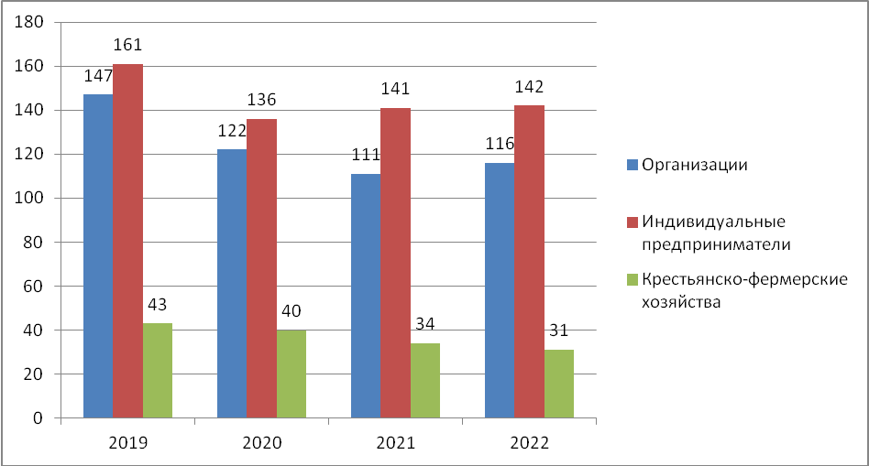

Демографическая ситуация за январь-декабрь 2022 года характеризовалась, как и в предыдущие периоды, процессом естественной убыли населения, связанного с высокой смертностью. Численность населения Притобольного района на конец 2022 года составляет 11900 человек. Родилось 73 человека, умерло 194. За отчетный период число умерших превысило число родившихся на 121 человек.
За 2022 год в район прибыло 395 человек, выбыло – 498. Миграционная убыль составила - 103 человек.
Зарегистрировано браков - 72, разводов - 50.
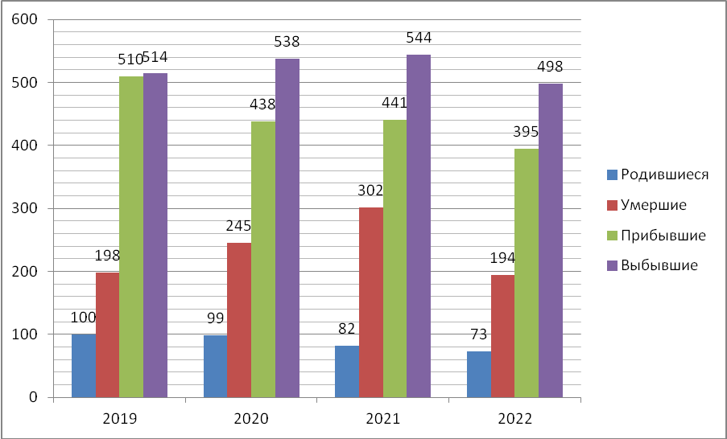

В сфере занятости населения:
В целях снижения неформальной занятости, легализации заработной платы работников Администрация Притобольного района работает в тесном взаимодействии с Пенсионным фондом, фондом социального страхования, налоговой инспекцией и Центром занятости населения. В 2022 году проведено 5 заседаний штаба по оценке текущей социально-экономической ситуации, с приглашением 15 работодателей. Количество граждан, зарегистрировавшихся как самозанятые 38 человек.
Признано безработными с начала года 379 человек, из них уволенных 306 человек:
- уволенные по собственному желанию составляют – 48% (182 чел.)
- уволенные по истечению срока договора –31 %; (119 чел.)
- уволенные по сокращению – 1%; (5 чел.)
- уволенные по др. причинам- 2 % (8чел.)
- прибывшие из ВС – 1% (1чел.)
- длительно неработающие –9 %; (34 чел.)
- ранее неработающие – 4 %; (16 чел.);
- уволенные по соглашению сторон –4% (14чел.)
(%% от признанных безработными)
На 01.01.2023г. численность граждан, зарегистрированных в службе занятости в поисках работы по Притобольному району составляет 202 человек, в том числе признанных безработными - 193 человек.
Уровень регистрируемой безработицы по области составляет 1,25 %, по Притобольному району 4,0% (при численности экономически активного населения в районе – 5492 человека).
В банке вакансий на 01.01.2023 г. 40 вакансии. Напряженность на одну вакансию безработных граждан на отчетную дату составляет 4,8%
Трудоустроено граждан с начала года 376 человек, в том числе школьников 60 человек, незанятых –316, на общественные работы трудоустроено 212 человека, испытывающие трудности в поиске работы 5 человек, 7 человек приступили к профессиональному обучению.
Среднемесячная заработная плата, начисленная за январь-декабрь 2022 года работникам крупных и средних предприятий и организаций, сложилась в размере 32574,7 рублей и увеличилась по сравнению с аналогичным периодом 2021 года на 13,3 %.
В сфере агропромышленного комплекса:
Посевная площадь составила 57,6 тыс.га (101,2 % к уровню 2021 года), в том числе:
- яровые зерновые были размещены – 35,7 тыс.га;
- зернобобовые культуры – 2,8 тыс.га;
- технические культуры – 17,4 тыс. га.
Под урожай 2023 года сельхозтоваропроизводителями района проведен сев озимых культур на площади 1002 га из них: ООО «АК Кургансемена» озимая пшеница 661,га, озимая рожь 341 га.
Обработано гербицидами 36,4 тыс.га посевов (100% к плану), внесено минеральных удобрений в количестве 3261 тонны в физ. весе (102,9% к уровню 2021 года).
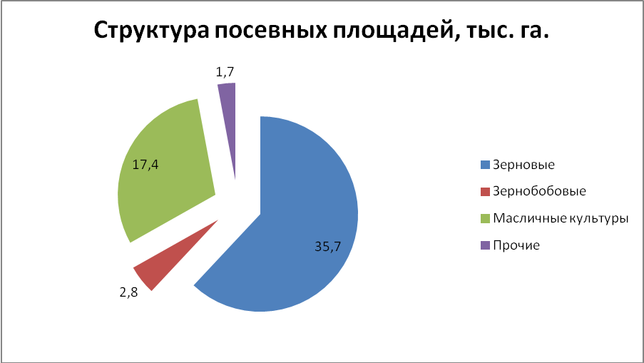

Уборка проведена на площади 57,6 тыс.га. Валовой сбор зерновых и зернобобовых культур составил 82,9 тыс.тонн (125 % к АППГ), при средней урожайности 24,3 ц/га (АППГ – 12,1 ц/га).
Проведена засыпка семян в объеме 8,9 тыс. тонн (100 % к плану).
Пары обработаны на площади 15,2 тыс.га (100% к плану),
Поголовье крупного рогатого скота во всех категориях хозяйств составило 2661 голов, в том числе коров - 1503 головы. Поголовье овец составляет 3623 голов, свиней - 614 голов, лошадей - 318 голов.
В районе занимаются пчеловодством 25 ЛПХ, у которых насчитывается 114 пчелосемьи.
Производство молока во всех категориях хозяйств составило 5 300 тонн.
В сфере производства товаров и услуг
В 2022 году отгружено товаров собственного производства на 827,0 млн. руб., в действующих ценах прибыль к соответствующему периоду прошлого года на 12,3 %. Индекс промышленного производства составил 107,2 % к 2021 году.
Оборот розничной торговли по полному кругу организаций по району за январь-декабрь 2022 года составил 497,1 млн. рублей, или 111,3 % к прошлому году.
В сфере предпринимательства:
Сферу малого предпринимательства в Притобольном районе представляют: 58 малых предприятия, 12 крестьянско-фермерских хозяйств в форме юридического лица и 178 ИП (в том числе 33 ИП Глав КФХ). За 2022 год вновь зарегистрировали свою деятельность 31 ИП, 16 -закрылось. Часть ИП приняли статус самозанятых.
Налоговые поступления в бюджет Притобольного района на 01.01.2023 г. составили: Единый сельхоз.налог составил 9761 тыс.руб., от приобретения патента - 1579 тыс.руб.
Средняя заработная плата составила за 12 месяцев 2022 г. – 22 872 руб.
По программе «Социальный контракт» Управлением социальной защиты населения выдано 6 субсидий на осуществление предпринимательской деятельности на сумму 1748 тыс. рублей.
По результатам конкурсного отбора на создание и развитие КФХ в 2022 году определены победители - Крестьянское (фермерское) хозяйство Пупкова Дмитрия Михайловича - на развитие животноводческой фермы по разведению крупного рогатого скота мясного направления. Крестьянское (фермерское) хозяйство Григорьевой Марины Александровны - на развитие животноводческой фермы по разведению крупного рогатого скота молочного направления, Индивидуальный предприниматель Игумнов Андрей Сергеевич - разведение овец, Крестьянское (фермерское) хозяйство Константинова Дениса Александровича - разведение овец, Индивидуальный предприниматель Петров Андрей Николаевич - разведение овец.
В 2022 году проводились различные мероприятия, семинары, круглые столы. Семинары: на тему: «Маркировка товаров" "Актуальные налоговые риски в 2022 году". Для предпринимателей, работающих в социальной сфере прошел обучающий курс, проводимый в рамках оказания комплексных услуг для субъектов малого предпринимательства. Обучающая программа «Стань поставщиком Wildberries» "OZON". Мастер-класс на тему: «КАК ВЫСТРОИТЬ СИСТЕМУ УПРАВЛЕНИЯ ПРОДАЖАМИ», обучающий курс «Разработка цифровой модели предприятия».
Образовательный проект "Деловые женщины Зауралья" и многое другое.
В сфере инвестиций
Введено 10 индивидуальных жилых домов общей площадью – 1068 кв.м.
За счет субсидий из областного бюджета отремонтировано 10 объектов автомобильных дорог местного значения в с. Глядянское, д. Арсеновка, с. Плотниково, с. Гладковское, протяженностью 3,39 км, площадь – 10822 кв.м., на сумму 9,516 млн.. руб.
В 2022 году произведено строительство модульного ФАП в с. Нагорское на сумму 5,5 млн. руб.
Произведен ремонт стадиона в с. Глядянское (асфальтирование беговой дорожки, освещение) на сумму 5 млн. руб.
Произведен ремонт 3 школ: МКОУ "Раскатихинская СОШ", МКОУ "Чернавская ООШ", МКОУ "Межборская ООШ" на сумму 66,6 млн. руб., ремонт детского сада в с. Чернавское на сумму 8 млн. руб., ремонт больницы в с. Глядянское на сумму 6 млн. руб.
В 2022 году на территории Притобольного района реализовано 5 инвестиционных проектов на сумму 33,2 млн. руб., создано 13 рабочих мест.
Предоставленные меры государственной поддержки в 2022 году на сумму 53,993 млн. руб.:
Субсидирование лизинга 4 проекта на общую сумму 12,98 млн. руб.:
- ООО «Боровлянка» – 5,83 млн. руб.
- ООО «СМК Союз» – 3,33 млн. руб.
- ООО «Прогресс» – 1,92 млн. руб.
- ИП ГКФХ Суслов С.А. – 1,9 млн. руб.
Гранты АПК 7 проектов на общую сумму 25,78 млн. руб.:
- СПССПК «Курган-Эдельбай» – 3,0 млн. руб.
- СППССК «Тобол» - 3,0 млн. руб.
- КФХ «Григорьева» - 3,8 млн. руб.
- ИП Петров А.Н. – 3,99 млн. руб.
- ИП Игумнов А.С. – 3,99 млн. руб.
- ИП Константинов Д.А. – 4,0 млн. руб.
- ИП Пупков Д.М. – 4,0 млн. руб.
Субсидии АПК 2 проекта на общую сумму 4,33 млн. руб.:
- СПССПК «Курган-Эдельбай» - 3,82 млн. руб.
- СППССК «Тобол» - 0,51 млн. руб.
Микрозаймы 3 проекта на общую сумму 7,382 млн. руб.:
- ИП ГКФХ Ковальчук А.С. – 2,982 млн. руб.
- ИП Чепезубов М.В. – 0,5 млн. руб.
- ООО «ТД «Медведь» (ИП Степанов П.А.) – 3,9 млн. руб.
Соцконтракты заключили 35 человек на сумму 3,521 млн. руб., в т.ч. ЛПХ – 20 человек, ИП (самозанятые) – 5 человек, поиск работы – 6 человек, трудная жизненная ситуация – 4 человека.
В настоящее время на территории Притобольного района реализуется 11 инвестиционных проектов на общую сумму 302,373 млн. руб., предполагающих создание 46 постоянных рабочих мест.
Разбивка по отраслям:
- Промышленность 1 проект на сумму 16,519 млн. руб., создание 3 рабочих мест;
- АПК 7 проектов на сумму 263,203 млн. руб., создание 34 рабочих мест;
- ЖКХ и строительство 1 проект на сумму 14,151 млн. руб., создание 3 рабочих мест;
- Туризм и рекреация 1 проект на сумму 5,0 млн. руб., создание 3 рабочих мест;
- Придорожный сервис 1 проект на сумму 3,5 млн. руб., создание 3 рабочих мест.
В сфере образования, культуры, спорта и молодёжной политики в 2022 году проводились мероприятия высокой активности и результативности.
Рейтинг (место) Притобольного района по основным социально-экономическим показателям среди районов Курганской области по итогам 2022 года.

по демографическим показателям
 | Коэффициенты |  |  | Миграционный  прирост (убыль)
 | рождаемости | смертности | естественного прироста (убыли)
Притобольный | 23 | 15 | 21 | 17

Рейтинг по среднемесячной номинальной начисленной заработной плате
Притобольный | Январь-ноябрь 2022 г.
 | среднемесячная  заработная  плата | темп роста  заработной платы  в % к январю-ноябрю 2021 г.
 | 14 | 11

Рейтинг по показателям динамичности экономики
 | Январь-декабрь 2022 г. в % к январю-декабрю 2021 г.
 | производство |  | отгружено  товаров  собственного производства  по чистым  видам экономической  деятельности | ввод  жилья | объем выполненных работ по договорам строительного  подряда
 | скота и птицы на убой  (в живой массе) | молока
Притобольный | - | - | 20 | 6 | -

Рейтинг по экономическим показателям
 | Январь-декабрь 2022 г.
 | произведено на душу населения |  | надой  молока от  1 коровы | ввод жилья, м² на 1000 жителей
 | скота и птицы на убой (в живой массе) | молока
Притобольный | 14 | - | - | 21

Муниципальный  ВЕСТНИК  ПРИТОБОЛЬЯ | Издатель:  Администрация Притобольного района  Ответственный за выпуск:  Требух Н.В.–управляющий делами–руководитель аппарата Администрации Притобольного района | В «Муниципальный вестник Притоболья» вошли: Заключения о результатах публичных слушаний решения Притобольной районной Думы | Размещается на официальном сайте Администрации Притобольного района в сети «Интернет» | Адрес:641400  Курганская обл.  с. Глядянское  ул. Красноармейская,19  Тел.42-89-86

